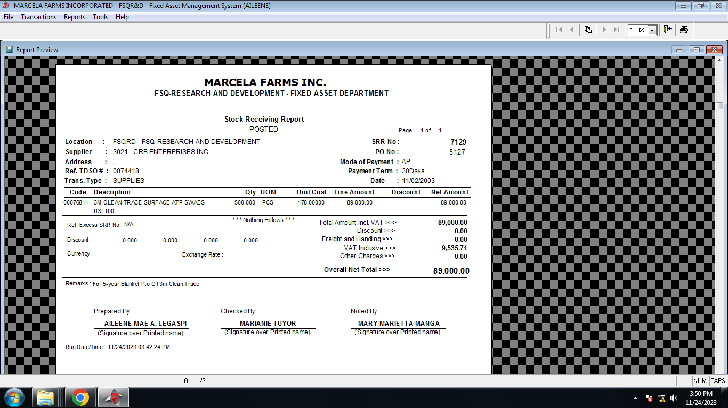

Kani maoy ichange into 11.23.2023